Финансовые ребусы для дошкольников

Один из приемов активизации познавательной деятельности старших дошкольников при изучении экономики – использование ребусов. Ребусом принято называть изображение какого-либо слова или предложения (кодирование слов, фраз) при помощи комбинации рисунков (картинок), букв, цифр, знаков.

Разгадывая готовые ребусы и составляя свои собственные, дети развивают смекалку, воображение, интуицию, укрепляют память. Это один из приёмов педагогического мастерства, позволяющий активизировать желание детей узнавать новое.

Банкомат

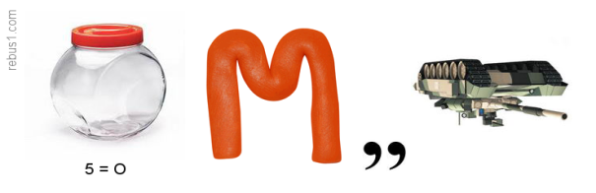

Бережливость

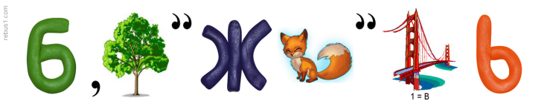

Валюта



Кошелёк



Монета

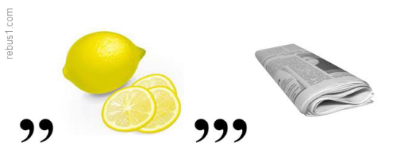

Продажа

